|  |  |
| --- | --- |
| Tên | Nguyễn Việt Quý |
| MSSV | 23130004 |
| Lớp | 231301 |

Yêu cầu:

1. Sinh viên thực hiện đấu nối các thiết bị, thực hiện một số cấu hình cơ bản trên Switch như đặt hostname, password console, password enable... Đặt địa chỉ IP trên 3 PC được chỉ ra trên hình.

* Đặt hostname, password console, password enable.

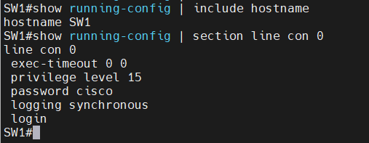

* Lặp lại tương tự trên SW2 và SW3, thay đổi tương ứng.
* Đặt địa chỉ IP cho PC  
  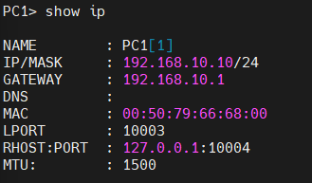
* Lặp lại tương tự với :
  + PC2(192.168.20.10/24 192.168.20.1) .
  + PC3(192.168.30.10/24 192.168.30.1).

1. Cấu hình các đường Trunk: thiết lập các đường Trunk đấu nối giữa các Switch.

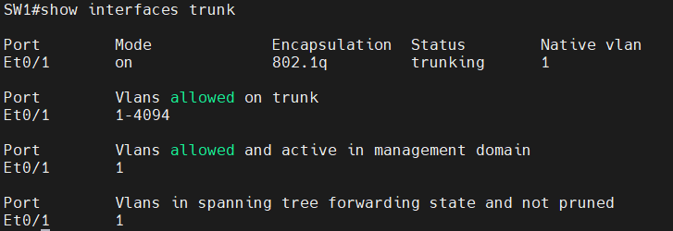

* Lặp lại tương tự với:
  + SW2: E0/1, E0/2.
  + SW3: E0/2.

1. Cấu hình VTP:

* SW1: Server

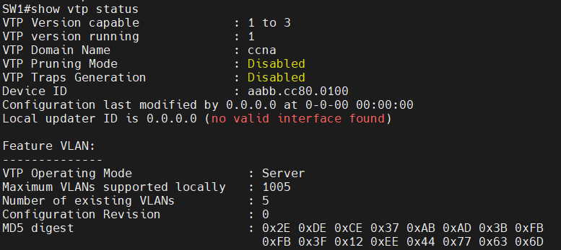

* SW2: Transparent

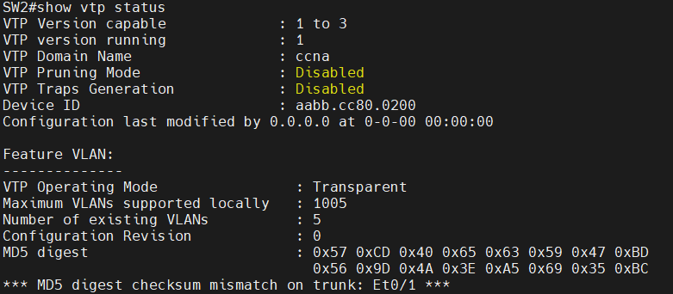

* SW3: Client

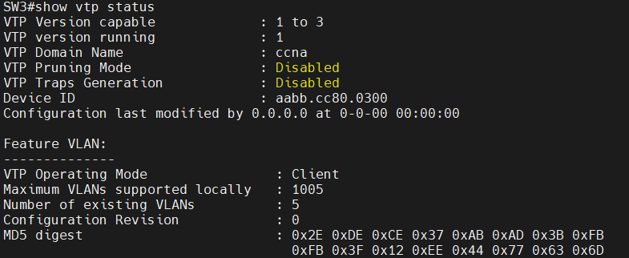

1. Cấu hình VLAN:

* Trên SW1 tạo các VLAN 10, VLAN 20, VLAN 30 đặt tên cho các VLAN, kiểm tra thông tin về các VLAN vừa cấu hình.

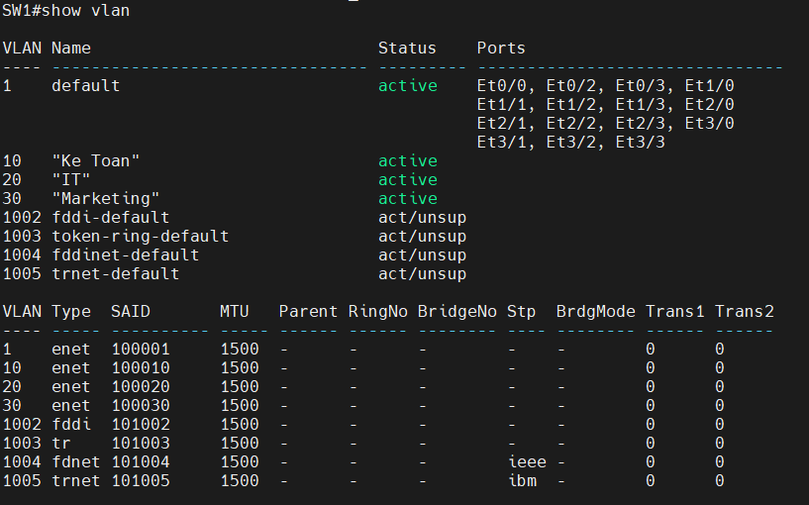

* Kiểm tra rằng cấu hình VLAN được tạo trên SW1 đã lan truyền đến SW3.

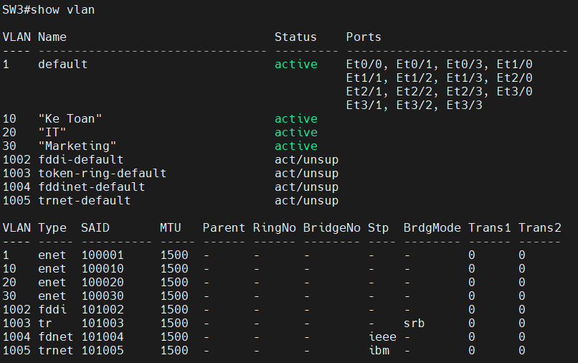

* Trên SW2, cấu hình các VLAN 10 và 20.

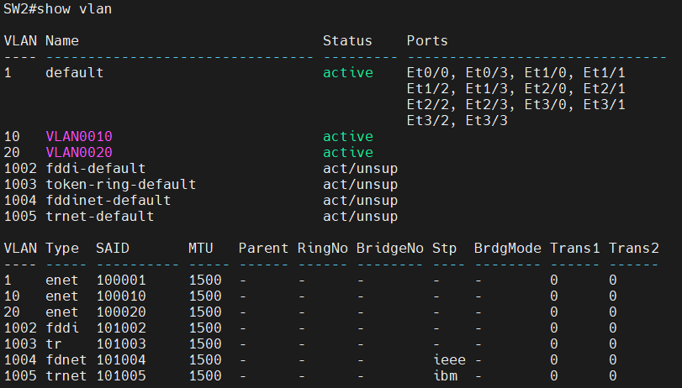

1. Gán port cho các VLAN trên các Switch:

* VLAN 10: E1/0-3
* VLAN 20: E2/0-3
* VLAN 30: E3/0-3
* Gán port VLAN tương ứng với PC: E0/3

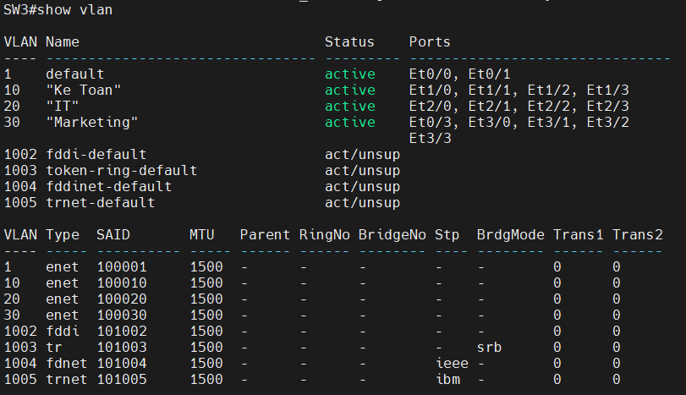

Sau đó, thực hiện ping kiểm tra giữa các PC1, 2, 3 theo 3 trường hợp:

* Trường hợp 1: PC1, PC2, PC3 cùng thuộc VLAN 10.
* Trường hợp 2: PC1, PC3 thuộc VLAN 30, PC2 thuộc VLAN 10.
* Trường hợp 3: Tạo VLAN 30 trên SW2 và thực hiện ping kiểm tra giữa PC1 với PC3.